「学校に行きづらい」と感じている

子どもたちをサポートしたい！

第３回

**子どもが安心して過ごせる居場所を一緒に考えましょう！**

サポートの「和」をつくりませんか？

一人で悩んでいませんか？



学校への要望はどこ(誰)に伝えたらよいの？

発達の遅れが影響しているのか？

他の人の気持ちを聞いてみたい！

専門家のアドバイスがほしい！

子育てのヒントがほしい！

とにかく話を聴いてほしい！

質問タイム＜２０分＞

…関係者や違うグループの保護者への質問を含む

フリートーク（グループで語り合う）＜50分＞

…グループの人数は５～６人

**富山大学 石津准教授が参加！**※裏面にプロフィール

希望者は関係者と個別に面談をする

**※詳しくは裏面をご覧ください。**



フリートーク（グループ：５～６人）



・　今、保護者の皆さんが、どんなことに不安を感じているのか？

・　どのように子どもとかかわっているのか？

・　「こんなことをしたらよい効果があったよ」などというアイディアが知りたい。

・　とにかく不安を聴いてほしい。

※　関係者も語り合いに参加します。（石津准教授も参加します！）



質問タイム



・　違うグループの保護者の意見や気持ちを聞いてみたい。

・　関係者に専門的な意見を聞きたい。（石津准教授への質問もOK！）

希望者は、関係者と個別に面談をする

・　１０分～１５分程度の個別の簡易面談（関係者）をすることができます。

ただし、希望者が多い場合は、時間を短縮することもあります。

・　フリートークを継続してもよいです。

・　質問がある場合は、関係者に声をかけてください。担当に繋ぎます。

参加予定関係者

臨床心理士(**心理の専門家が、今後の方策や連携について一緒に考えます)**

石津　憲一郎　准教授

(富山大学大学院教職実践開発研究科)

・臨床心理士、公認心理師として、学校や企業でｶｳﾝｾﾘﾝｸﾞを行うなど幅広く活躍

・不登校児童生徒への支援について研究

ｽｸｰﾙｿｰｼｬﾙﾜｰｶｰ**(福祉の専門家が、家庭環境等の悩みについて一緒に考えます。)**

適応指導教室指導員**(通級生の学習や対人関係作りを支援します)**

教育相談員**(相談者の話を聴き、今後の支援の方向について一緒に考えます)**

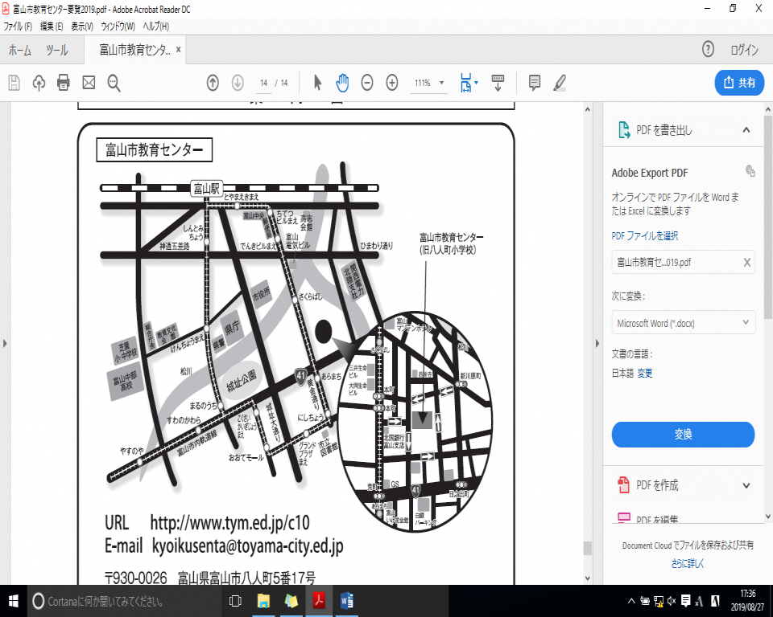

指導主事**(現在の学校の状況、学校の支援について質問に答えます)**

【問い合わせ先】

富山市教育センター

教育相談係

☎　076-431-4404

**場所：富山市八人町5-17**

**※　今後の新型コロナウイルスの感染状況により中止（延期）となる場合があります。**

**※　会場は、座席を離し換気や消毒等できる限りの感染防止対策をします。**

**※　当日は、マスクの着用をお願いします。駐車場はグラウンドをご利用ください。**